**Инструкция пользователя системы обмена электронными сообщения Sawaken Mail Service (SMS)**

**Москва, 2025**

Оглавление

**1.** **О системе** 3

**2.** **Авторизация пользователя** 3

**3.** **Создание пользователя** 4

**4.** **Отправка письма** 6

**5.** **Чтение письма** 7

1. **О системе**

**SMS (Sawaken Mail Service)** – клиент-серверное web приложение (далее - Система), предназначенное для обмена электронными письмами, работающее поверх классических систем электронной почты. Система позволяет авторизовывать (идентифицировать и аутентифицировать) пользователя при каждом прочтении письма. При отзыве прав доступа у пользователя пропадает возможность читать письма.

1. **Авторизация пользователя**

Для авторизации в системе на стартовой странице необходимо ввести логин/пароль. Аутентификационные данные могут быть доменными или локальными. При возникновении вопросов или некорректном логине/пароле – обратитесь к администратору Системы.

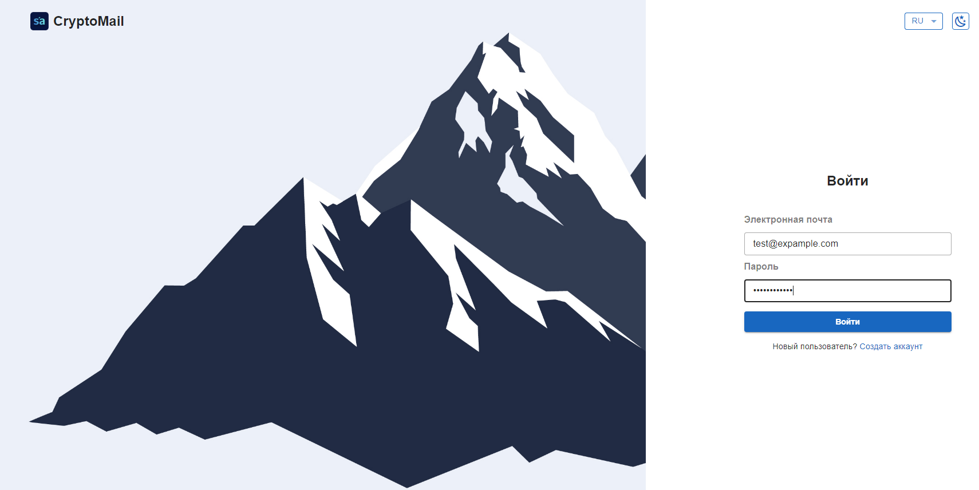

Рис. 1 – стартовая страница авторизации

На стартовой странице также есть возможность поменять язык интерфейса и перейти на темную тему:

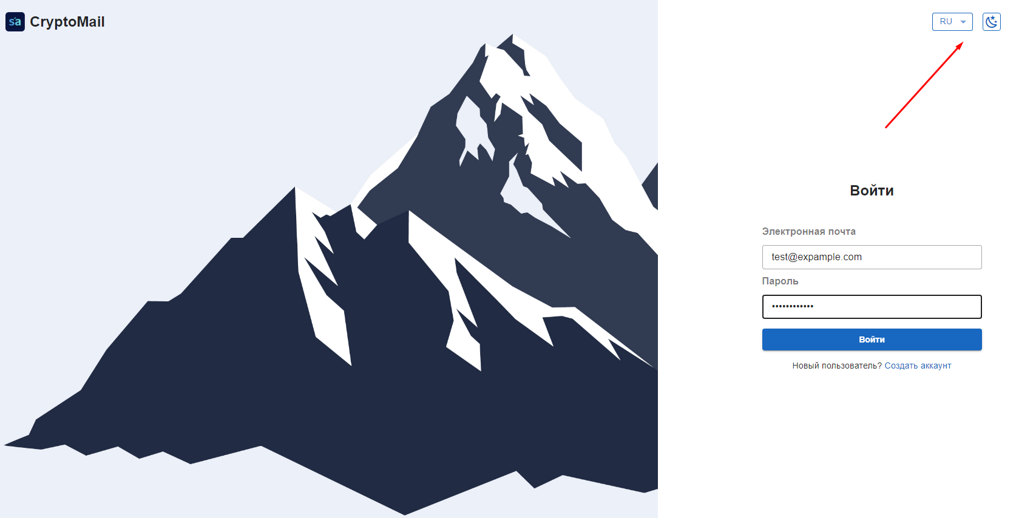

Рис. 2 – стартовая страница авторизации

При успешной авторизации откроется окно формирования сообщения:

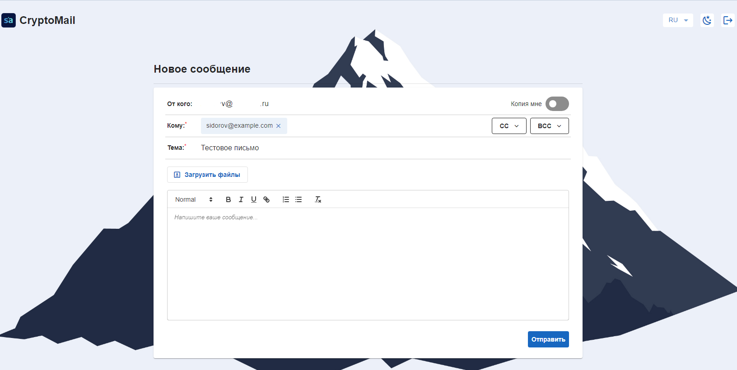

Рис. 3 – окно формирования сообщения

1. **Создание пользователя**

При самом первом входе и отсутствии интеграции с AD необходимо создать пользователя. Для этого нажмите на кнопку «Создать аккаунт»:

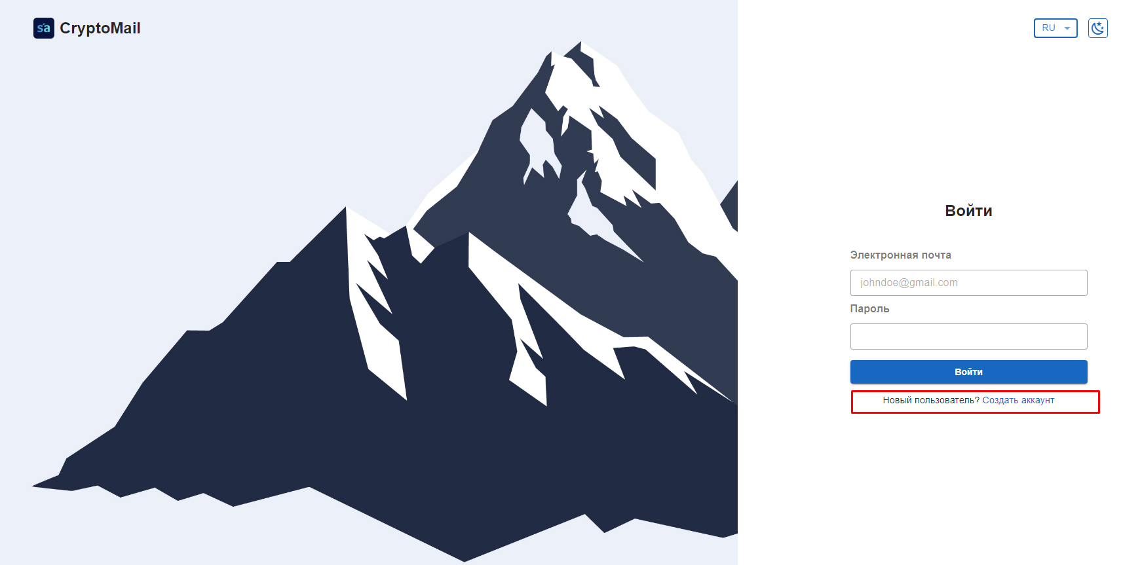

Рис. 4 – стартовая страница авторизации

Далее необходимо заполнить все поля, после чего нажать кнопку «Зарегистрироваться»:

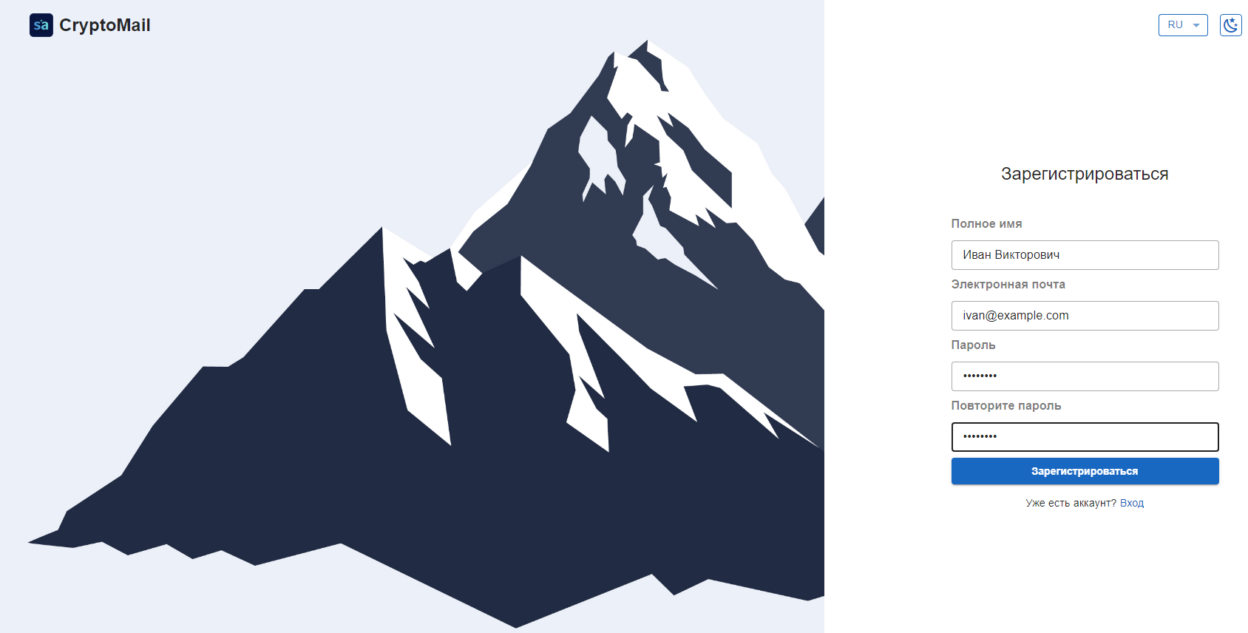

Рис. 5 – заполнение формы создания аккаунта

После успешной регистрации на указанную Вами электронную почту придет письмо с подтверждением:

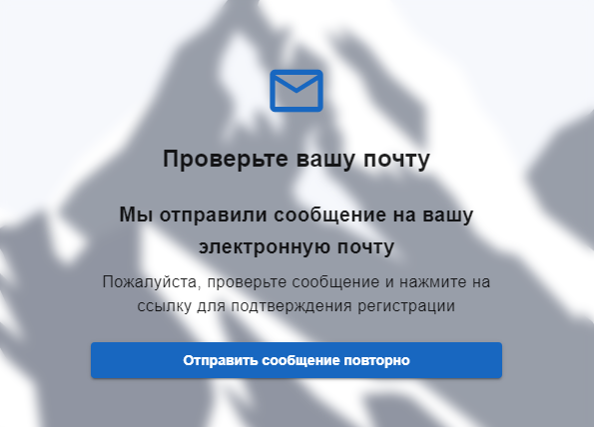

Рис. 6 – уведомление об отправке подтверждающего сообщения

После подтверждения доступа к электронной почте путем открытия ссылки «Verify email» пользователь зарегистрируется в Системе.

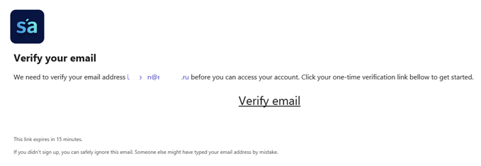

Рис. 7 – подтверждающее письмо

1. **Отправка письма**

После аутентификации (успешного ввода логина/пароля) открывается стартовая страница с окном для отправки электронного письма:



Рис. 8 – окно формирования сообщения

Поля для заполнения интуитивно понятны. За исключением кнопок «CC» и «BCC»:

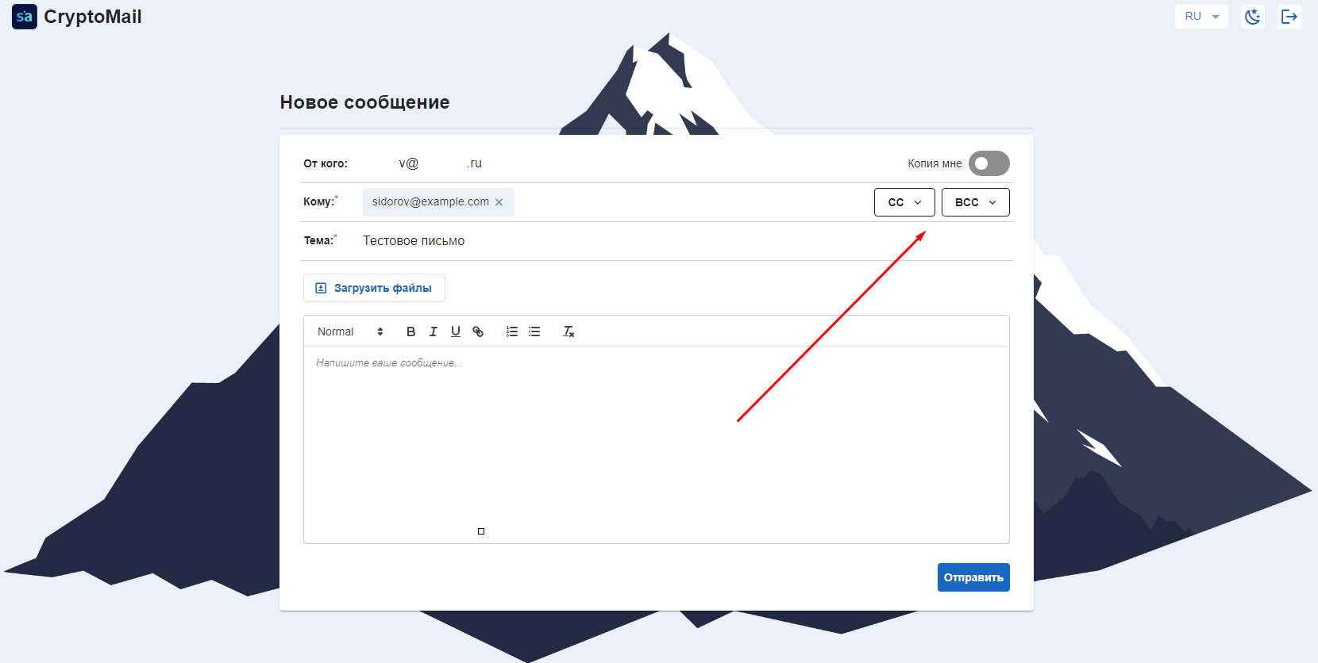

Рис. 9 – окно формирования сообщения

* CC – это кнопка, открывающая дополнительно поле «Копия письма»

BCC – это кнопка, открывающая дополнительно поле «Скрытая копия письма».

* После нажатия «Отправить» Система уведомит об отправке.

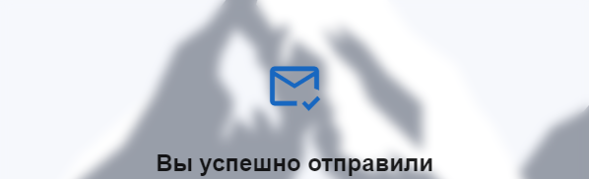

Рис. 10 – уведомление об успешной отправке

1. **Чтение письма**

Если Вам направили сообщение, то оно выглядит как html файл:

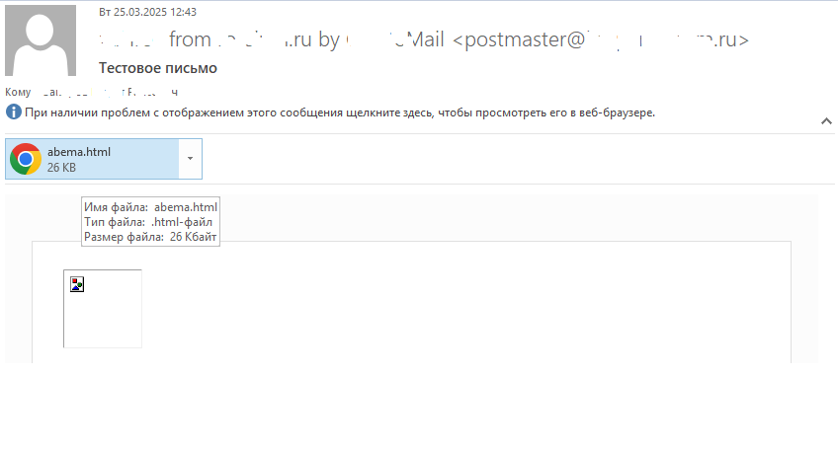

Рис. 11 – письмо в виде html файла

После нажатия кнопки «Click to read the message»:

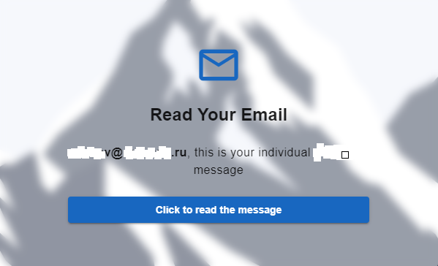

Рис. 12 – открытие письма

Откроется сообщение:

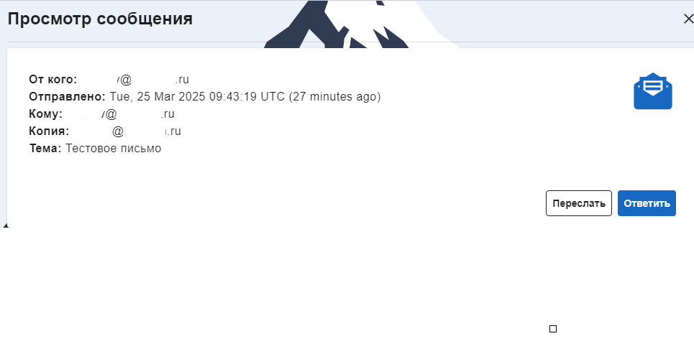

Рис. 13 – чтение письма

Если письмо не открывается, возможно требуется авторизация пользователя или отозван доступ.